КЕГЕЛЬРИНГ-КВАДРО

Условия состязания
- На ринге расставляют 4 объекта («кегли»): 2 светлого цвета и 2 темного цвета (примеры нескольких расположений приведены на рисунке).
- Размеры объектов могут быть разными. Максимальные размеры объектов: 60х60х100мм. Объекты собраны из элементов конструктора LEGO Education WRO Brick Set 45811.
- За наиболее короткое время робот, не выходя за пределы круга, очерчивающего ринг, должен вытолкнуть 2 тёмные кегли.
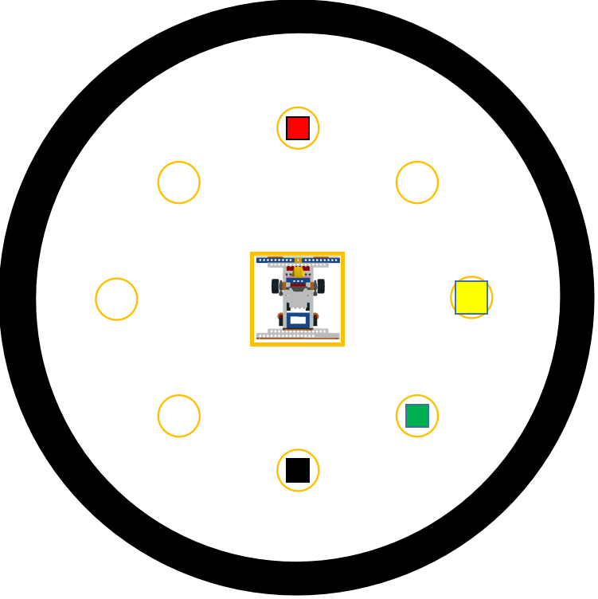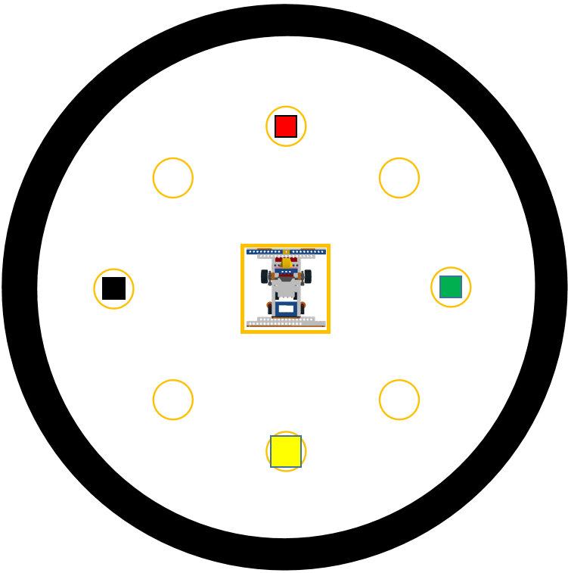
Пример расположения светлых и тёмных кеглей

Ринг и кегли
- Цвет ринга – светлый, цвет ограничительной линии – черный.
- Диаметр ринга – 1 м.
- Ширина ограничительной линии – 5 см.
- Кегля считается вытолкнутой, если никакая ее часть не находится внутри белого круга, ограниченного линией.
- Конкретные размеры объекта будут известны в день соревнований.

Робот
- Максимальный размер робота: 20 х 20 х 20 см.
- Во время соревнования размеры робота должны оставаться неизменными.
- Робот не должен полностью покидать ринг. В случае, если робот никакой своей частью не находится над белым кругом ринга, ему засчитывается поражение.
- Один раз покинувшая пределы ринга кегля считается вытолкнутой и может быть снята с ринга в случае обратного закатывания.

Правила отбора победителя
- Каждой команде дается 2 попытки. В зачет принимается сумма попыток.

Как начисляются очки жюри будет определять в день проведения соревнования.

